
Додаток 1
Блукати, вештатися, мандрувати зі Сковородою будуть всі, хто має посилання на інтерактивний плакат. Починаємо!
Зупинка 1 Асоціативний кущ
(букви слова подорож)
- Що ви очікуєте від нашої подорожі?
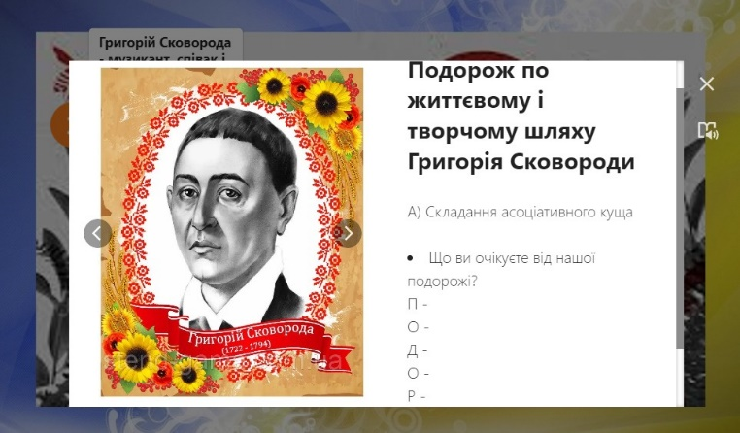

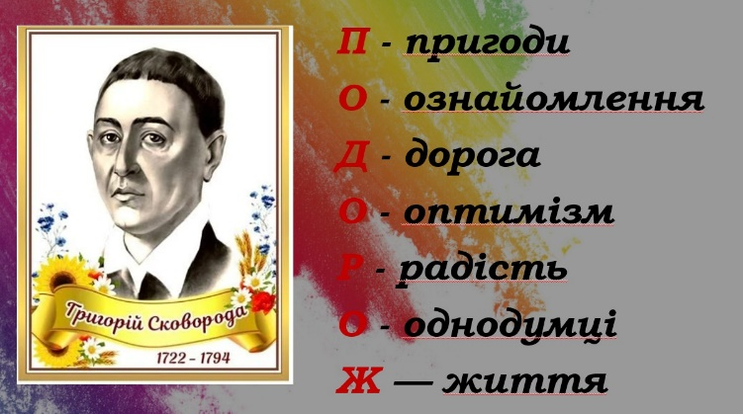

Зупинка 2 «Інтеграція з українською літературою»
Складання структурно-логічної схеми:
«Григорій Сковорода – непересічна особистість»
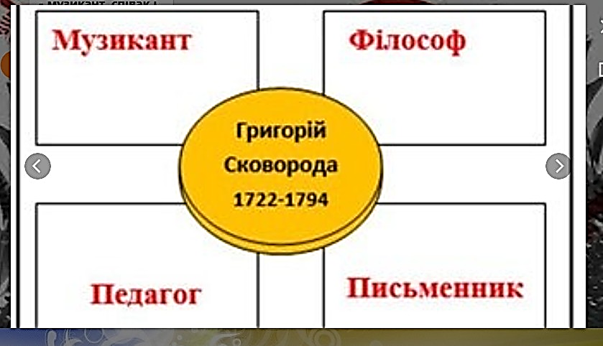

та «Портрет багатогранної особистості»
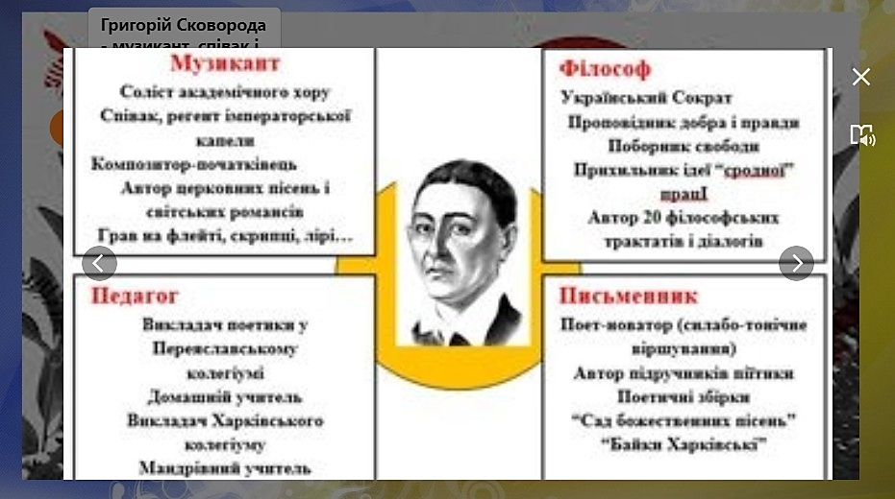

Зупинка «Обличчя української історії. Григорій Сковорода»
Перегляд відео №1
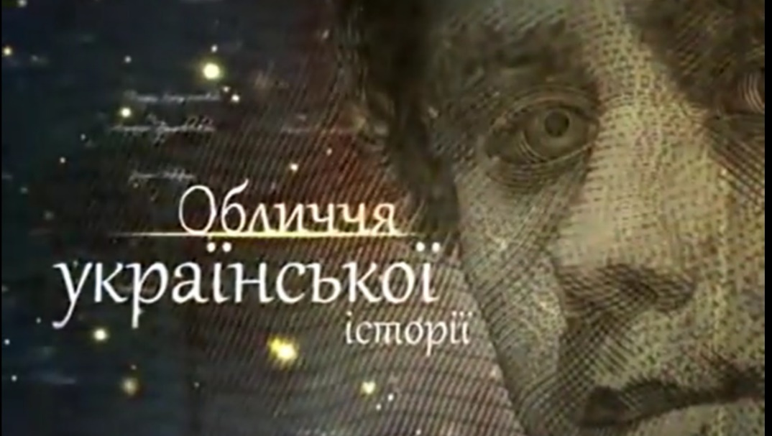

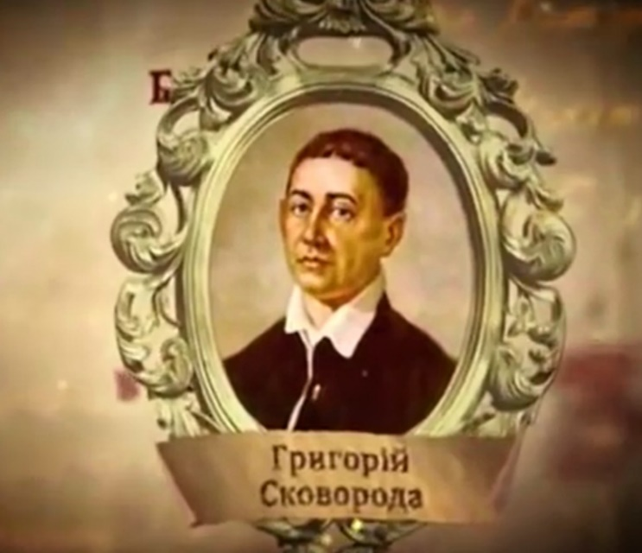

Зупинка 4 «Цікаві факти з життя Сковороди з сучасним поглядом
на них»
Перегляд презентації № 1 (презентація додається)
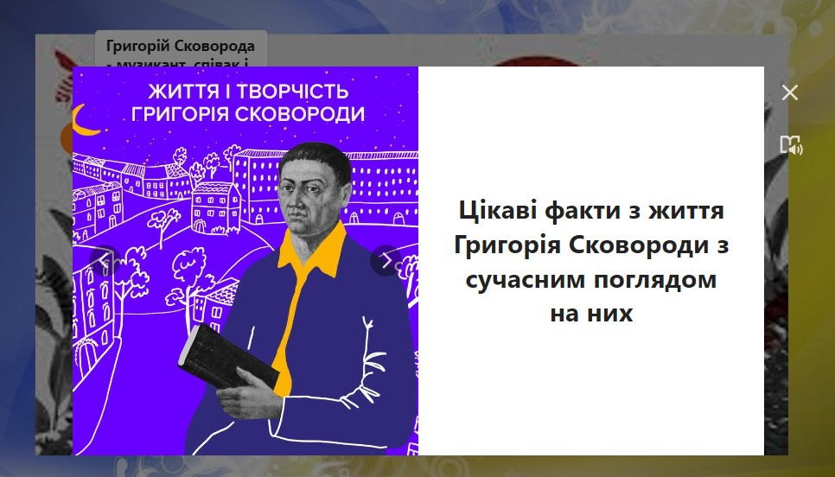

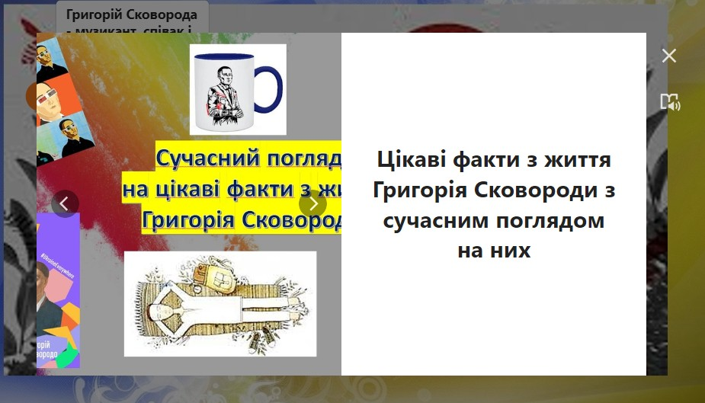

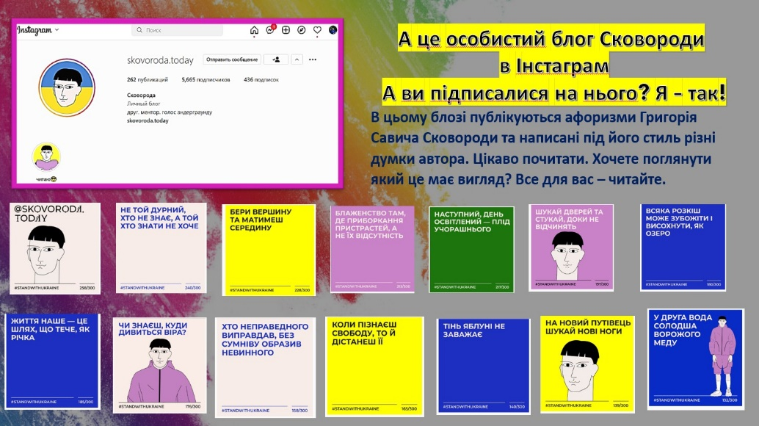

Зупинка 5 «Сковорода – співак, музикант, композитор»
Перегляд презентації №2 (презентація додається)
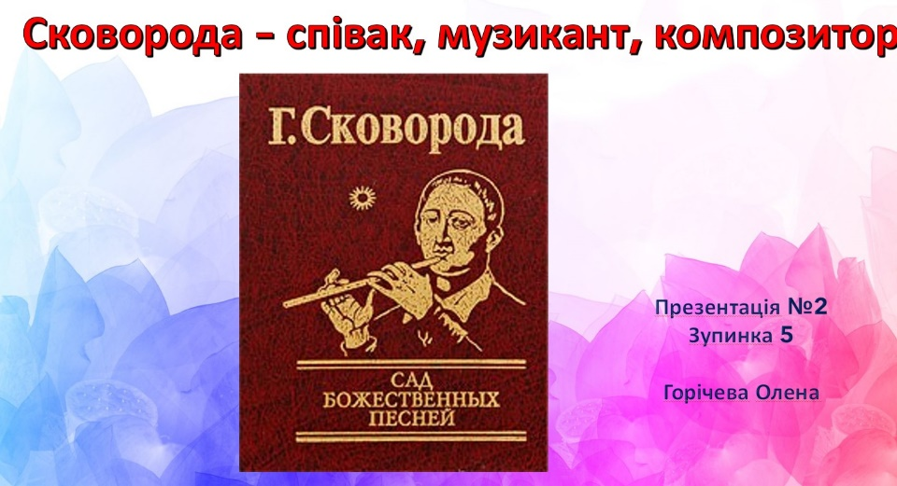

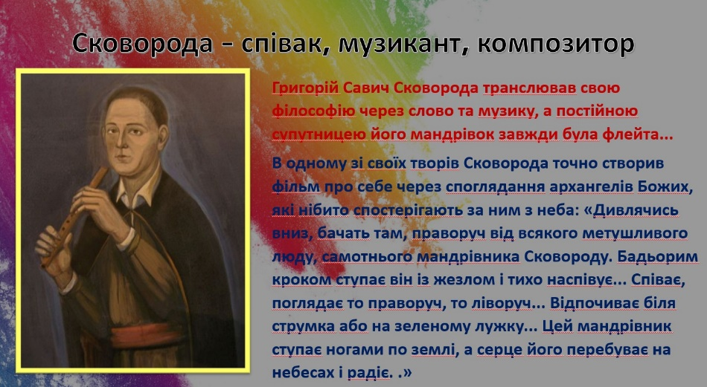

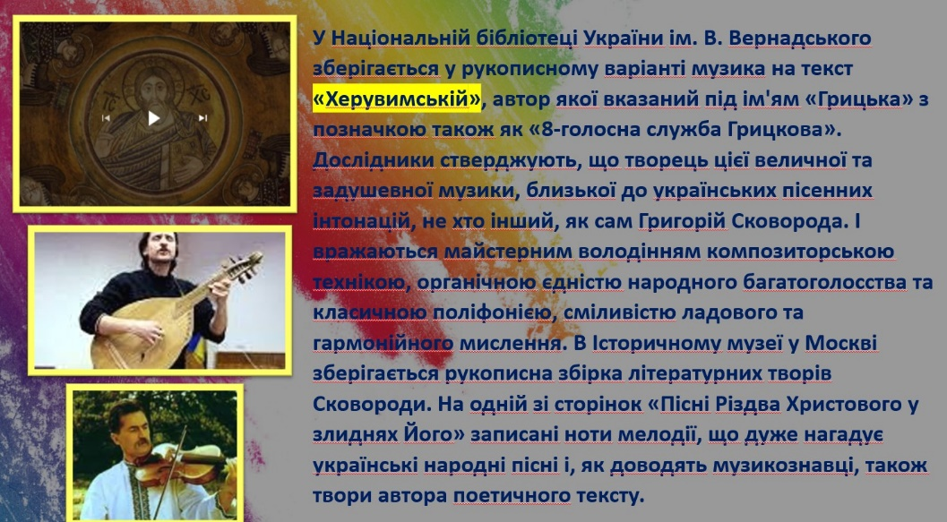

Зупинка 6 «Григорій Сковорода і музика»
Перегляд відео №2
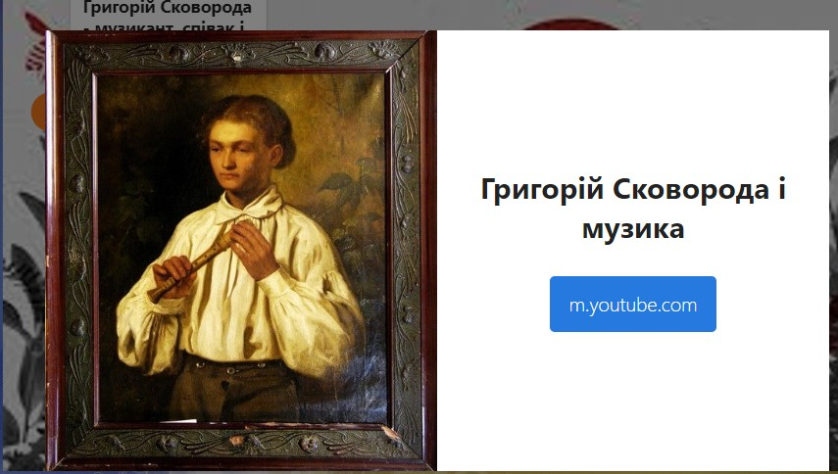

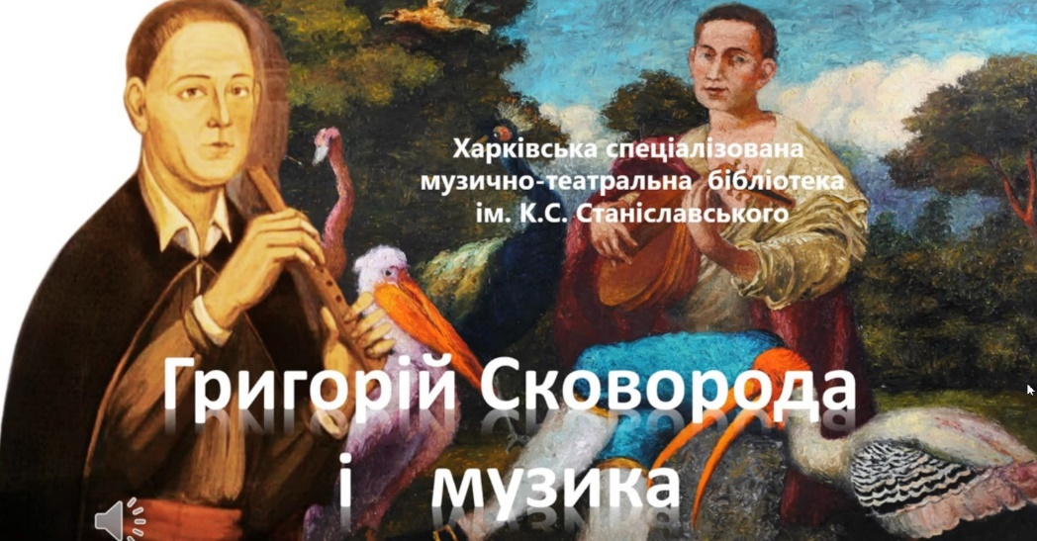

Зупинка 7 «Музичні твори Григорія Сковороди»
Колективна робота на дошці Padlet за посиланням «Григорій Сковорода – музикант, співак, композитор в його «саду божественних пісень»»
https://padlet.com/olenagori4eva1/rdduoxuqi8furyv2
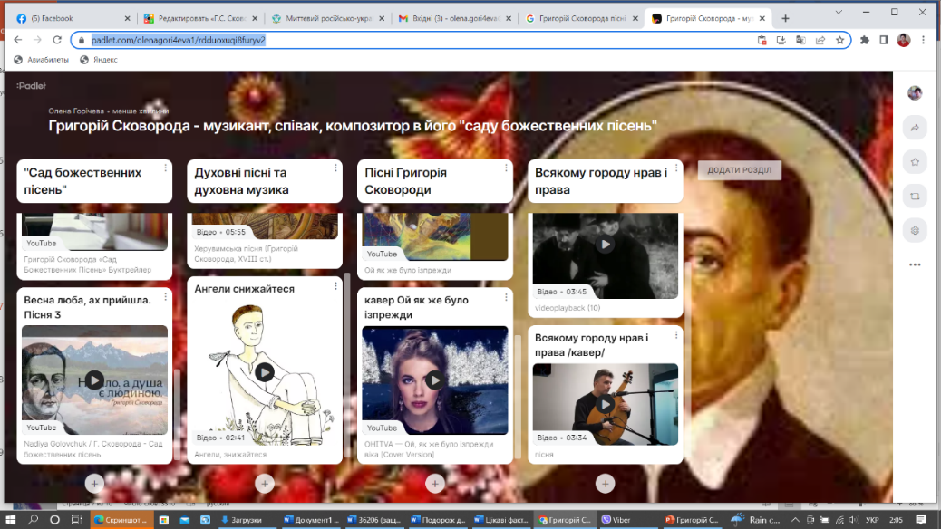

Перелік прикріплених творів Сковороди у виконанні різних музикантів на дошці:
Ввійди у «Сад» Сковороди –
Трава століть пом’якшить кроки,
З гілок, де невмирущі соки,
Бери достиглії плоди.
Плід надкуси і озирнись –
Серед яких красот ся маєш?
Осінню мудрість осягаєш,
Де квітні з травнями сплелись!
На те і зрощено сей сад,
Щоб чистить помисли людськії,
Щоб і старі і молодії
Та й прислухалися в надії –
До Садівничого порад.
- «Сад божественних пісень»: Пісня 3 «Весна люба, ах прийшла», Пісня 9 «Голова всяка має свій смисл», Пісня 10 «Всякому місту нарв і права», Пісня 16 «До світлого Воскресіння Христового»
- Буктрейлер «Сад божественних пісень»
- Духовні пісні та духовна музика: «Херувимська», «Ангели снижайтеся»
- Пісні: «Ой, ти птичко жовтобока», «Ой як же було ізпрежди віку», «Ой як же було ізпрежди віку» - кавер, «Птичка» - пісня гурту «Сонячна машина».
- «Всякому місту нрави і право» - виконання пісні 10 «Саду божественних пісень» різними виконавцями, в тому числі і народною артисткою України Ніни Матвієнко. Пісня в кінофільмах.
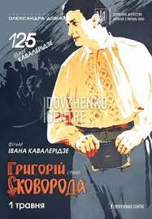

Зупинка 8 «Сковорода в анімації»
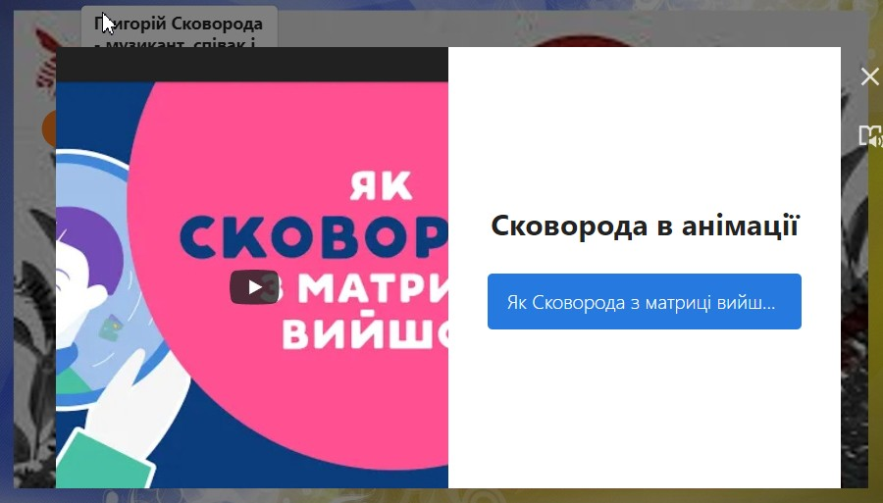
Перегляд мультфільму «Як Сковорода із матриці вийшов». Відео №3



Зупинка 9 «Увічнення пам’яті Григорія Сковороди» Колективна робота на дошці Padlet за посиланням
https://padlet.com/olenagori4eva1/ffzrykha2shskllg

Можливі повідомлення учнів на нотатках дошки:
1919 р. — в Україні було відзначено 125-річчя з дня смерті Сковороди
1922 р. — 200-річчя з дня народження
1939 р. — 145-річчя з дня смерті
1942 р. — 220-річчя з дня народження
1944 р. — 150-річчя з дня смерті
1972 р. — 250-річчя з дня народження
1994 р. — 200-річчя з дня смерті
1997 р. — 275-річчя з дня народження
2002 р. — 280-річчя з дня народження
2012 р. — 290-річчя з дня народження
2022 р. – 300-річчя з дня народження
Ім'ям Сковороди названо:
-село Сковородинівка, Золочівського району на Харківщині
-вулиці у Києві, Харкові, Одесі, Львові, Дніпропетровську, Запоріжжі, Кіровограді,
Чернігові, Чернівцях, Хмельницькому, Дрогобичі, Лубнах, Мелітополі, Переяслав - Переяслав-Хмельницькому, Чорнухах, Гребінці,Золотоноші та інших населених пунктах
Ім'я Григорія Савича Сковороди мають наукові та освітні заклади:
-Інститут філософії імені Григорія Сковороди НАН України (Київ)
-Харківський національний педагогічний університет імені Григорія Сковороди
-Переяслав-Хмельницький державний педагогічний університет імені Григорія Сковороди
На його честь також названо астероїд 2431 Сковорода
Пам'ятні місця і музеї Г. Сковороди:
-Національний літературно-меморіальний музей Г. С. Сковороди, с. Сковородинівка Золочівського району Харківської області
-Меморіальний музей Г. С. Сковороди Національного історико-етнографічного заповідника «Переяслав», м. Переяслав-Хмельницький
-Чорнухинський літературно-меморіальний музей Г.Сковороди
-Історико-культурний заповідник «Батьківщина Григорія Сковороди»,
-смт Чорнухи
Пам'ятники Григорію Сковороді
(Київ, Переяслав-Хмельницький, Харків, Лохвиця, Чорнухи)
Григорій Сковорода на поштових марках, банкнотах, монетах
21 червня 1996 року Національний банк України випустив срібну ювілейну монету номіналом 1 000 000 карбованців з посвятою великому українському філософу і вченому XVIII століття Григорію Сковороді (1722–1794 рр.),
15 вересня 2006 року - банкноту номіналом 500 гривень
У вересні 2022 року випустили до обігу поштову марку

За 300 днів до 300-річчя з Дня народження Сковороди провели презентацію авдентики до цієї події:
Брендбук «Світ Сковороди»
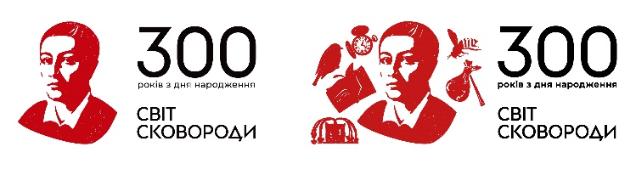
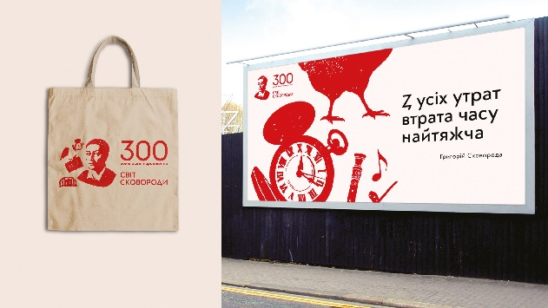

Зупинка 10 «Світ ловив мене та не спіймав»
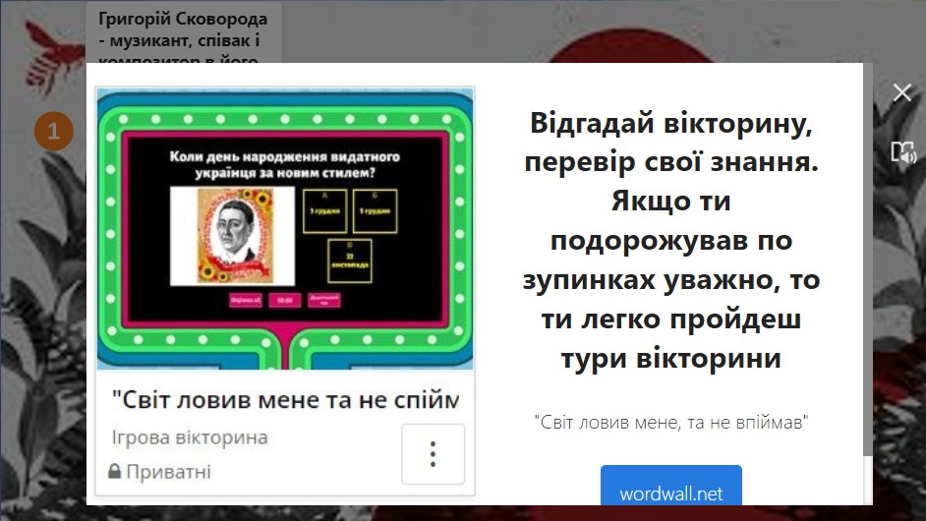
Відгадування ігрової вікторини про життя та творчість Сковороди на платформі Wordwall
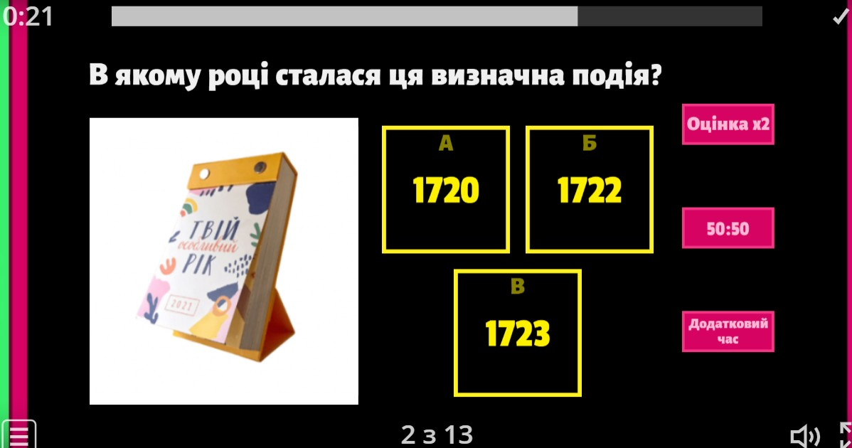
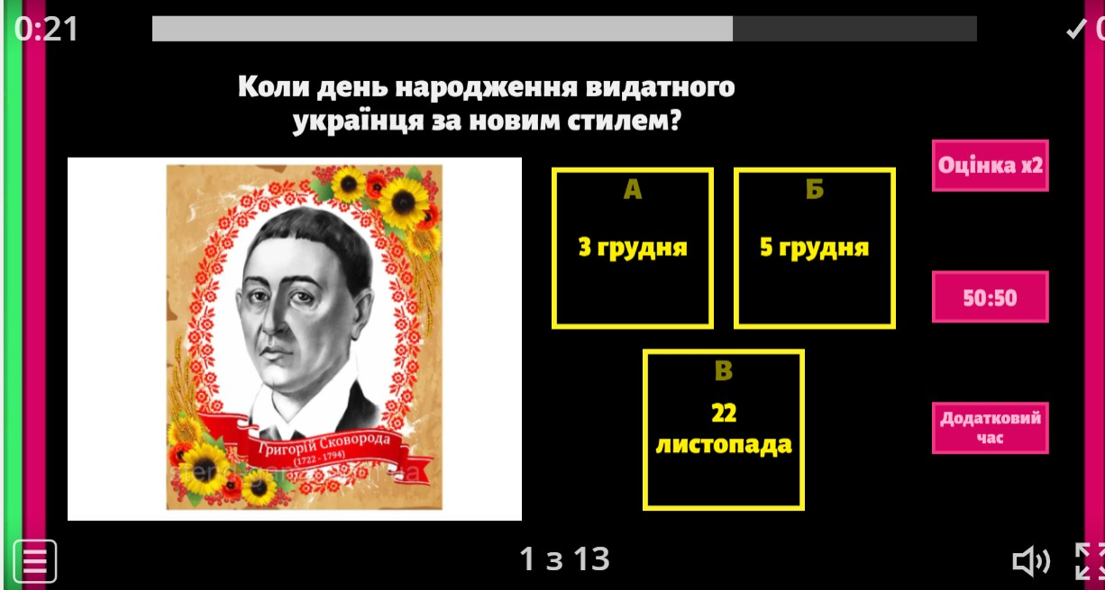

Зупинка 11 «Осучаснюємо Григорія Сковороду»
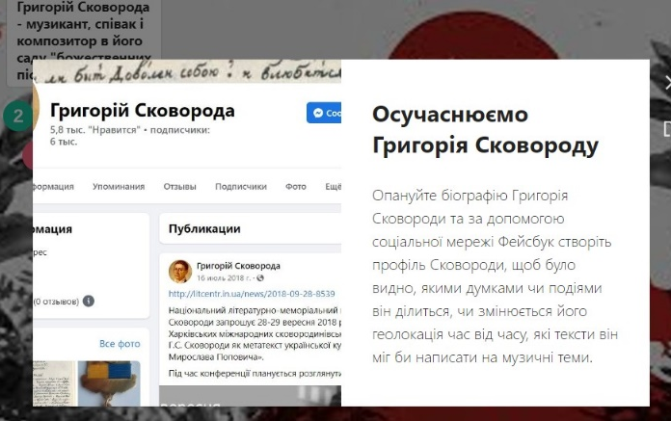
Завдання для створення профілю Григорія Сковороди в мережі Facebook
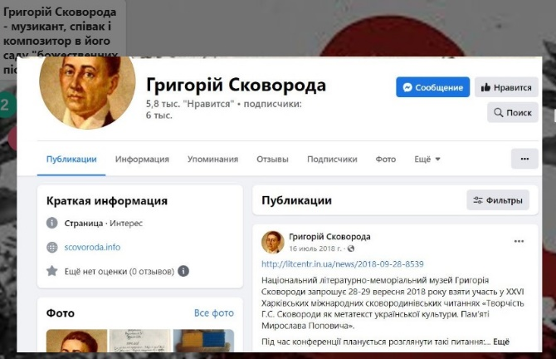

Зупинка 12 «Ми хочемо взнати вашу думку»

Колективна робота на дошці Padlet
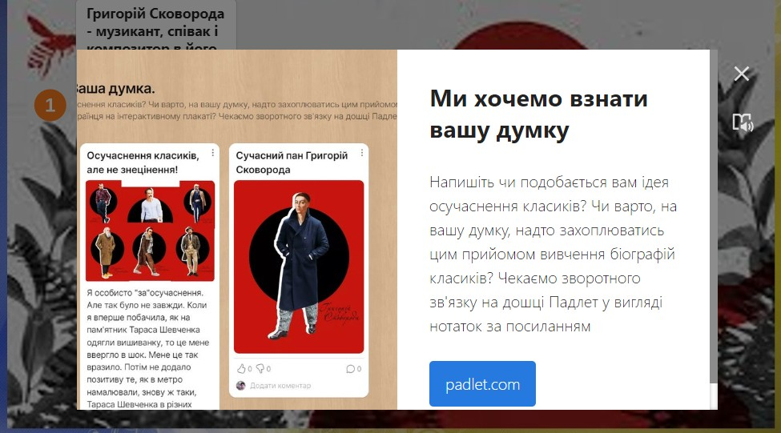
(Напишіть чи подобається вам ідея осучаснення класиків? Чи варто, на вашу думку, надто захоплюватись цим прийомом вивчення біографій класиків? Чи сподобалось осучаснення матеріалу про видатного українця на інтерактивному плакаті? Чекаємо зворотного зв'язку на дошці Падлет у вигляді нотаток)


